
หน่วยการเรียนรู้ที่ ๒๐
เรื่องที่ ๑ แผนการจัดการเรียนรู้ที่ ๓

การเขียน
และประโยคแสดงความต้องการ

ประโยคขอร้อง


ชั้นประถมศึกษาปีที่ ๒ เวลา ๑ ชั่วโมง
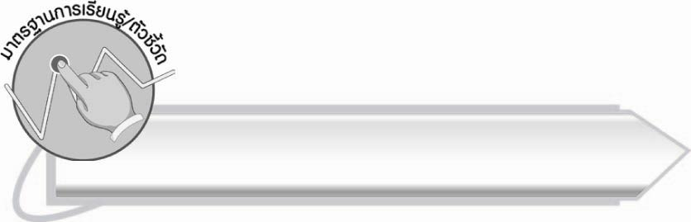
มาตรฐานการเรียนรู้/ตัวชี้วัด

มาตรฐานการเรียนรู้
มาตรฐาน ท ๔.๑ เข้าใจธรรมชาติของภาษาและหลักภาษาไทย การเปลี่ยนแปลงของภาษา
และพลังของภาษา ภูมิปัญญาทางภาษา และรักษาภาษาไทยไว้เป็นสมบัติของชาติ
ตัวชี้วัด
ท ๔.๑ ป. ๒/๓ เรียบเรียงคำเป็นประโยคได้ตรงตามเจตนาของการสื่อสาร


จุดประสงค์การเรียนรู้สู่ตัวชี้วัด

๑. อธิบายลักษณะของประโยคขอร้อง และประโยคแสดงความต้องการได้ (K)
๒. เรียบเรียงคำเป็นประโยคขอร้อง และประโยคแสดงความต้องการได้ (P)
๓. มีเจตคติที่ดีต่อการใช้ประโยคที่ถูกต้องในการติดต่อสื่อสาร (A)


สาระสำคัญ

การแต่งประโยคขอร้องและประโยคแสดงความต้องการ ต้องเลือกใช้คำให้สุภาพและเหมาะสม
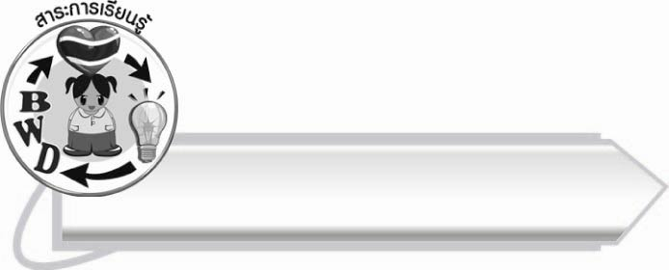
สาระการเรียนรู้

ลักษณะและส่วนประกอบของประโยคขอร้อง และประโยคแสดงความต้องการ



สมรรถนะสำคัญของผู้เรียน

๑. ความสามารถในการสื่อสาร
- ทักษะการอ่าน
- ทักษะการเขียน
- ทักษะการฟัง การดู และการพูด
๒. ความสามารถในการคิด
- การวิเคราะห์
- การสังเคราะห์
- การสรุปความรู้
๓. ความสามารถในการแก้ปัญหา
๔. ความสามารถในการใช้ทักษะชีวิต



คุณลักษณะอันพึงประสงค์

ใฝ่เรียนรู้
ตัวชี้วัดที่ ๔.๑ ตั้งใจ เพียรพยายามในการเรียนและเข้าร่วมกิจกรรมการเรียนรู้
มุ่งมั่นในการทำงาน
ตัวชี้วัดที่ ๖.๑ ตั้งใจและรับผิดชอบในการปฏิบัติหน้าที่การงาน
ตัวชี้วัดที่ ๖.๒ ทำงานด้วยความเพียรพยายามและอดทนเพื่อให้งานสำเร็จ
ตามเป้าหมาย

รักความเป็นไทย
ตัวชี้วัดที่ ๗.๒ เห็นคุณค่าและใช้ภาษาไทยในการสื่อสารได้อย่างถูกต้อง
เหมาะสม

ชิ้นงานหรือภาระงาน (หลักฐาน ร่องรอยแสดงความรู้)

-

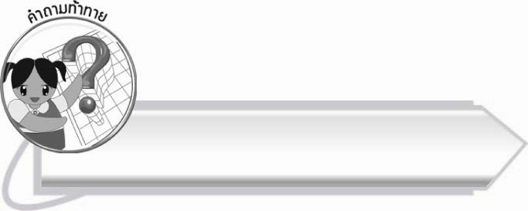
คำถามท้าทาย

ในชีวิตประจำวันนักเรียนเคยใช้ประโยคขอร้องและประโยคแสดงความต้องการในเหตุการณ์ใดบ้าง

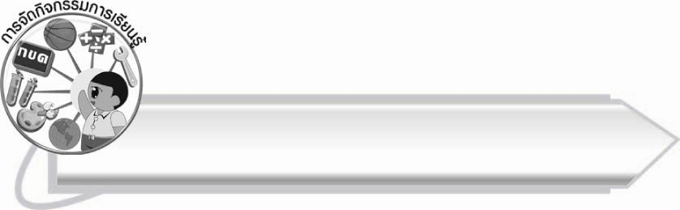
การจัดกิจกรรมการเรียนรู้

๑. ให้นักเรียนร่วมกันแสดงความคิดเห็นโดยครูใช้คำถามท้าทาย ดังนี้
๏ ในชีวิตประจำวันนักเรียนเคยใช้ประโยคขอร้องและประโยคแสดงความต้องการ
ในเหตุการณ์ใดบ้าง
๒. ให้นักเรียนอ่านและสังเกตแถบประโยคที่ครูติดบนกระดานแล้วร่วมกันบอกลักษณะของประโยค
ช่วยหยิบแจกันให้ครูหน่อย
กรุณาอ่านหนังสือเงียบ ๆ

ดิฉันขอให้คุณช่วยเหลืองานนี้
ฉันอยากไปว่ายน้ำ

๓.ให้นักเรียนศึกษาการแต่งประโยคให้ตรงตามเจตนาของการสื่อสาร เรื่องประโยคขอร้อง และประโยคแสดงความต้องการ จากนั้นช่วยกันสรุปความรู้ ดังนี้
ประโยคขอร้อง มีคำว่า โปรด กรุณา ช่วย อยู่ในประโยค
ประโยคแสดงความต้องการ มีคำว่า อยาก ต้องการ ขอ อยู่ในประโยค
๔. ให้นักเรียนแบ่งกลุ่ม กลุ่มละ ๓ - ๕ คน แต่งประโยคแสดงความต้องการลงในกระดาษที่ครูแจกให้ภายในเวลา ๑๐ นาที แล้วส่งตัวแทนออกมานำเสนอหน้าชั้นเรียน ครูและนักเรียนร่วมกันตรวจสอบความถูกต้อง ครูแนะนำเพิ่มเติมเกี่ยวกับการใช้คำให้สุภาพ และเหมาะสมกับกาลเทศะ
๕. ให้นักเรียนกลุ่มเดิม แต่งประโยคขอร้อง กลุ่มละ ๑ ประโยค ที่อยากให้นักเรียนในห้องเรียนร่วมกันปฏิบัติ ลงในกระดาษโปสเตอร์ที่ครูแจกให้ แล้วระบายสีตกแต่งให้สวยงาม จากนั้นร่วมกันตรวจสอบความถูกต้อง แล้วนำมาติดในห้องเรียน
เช่น
โปรดเงียบ
กรุณาปิดไฟเมื่อไม่ใช้งาน

๖. ให้นักเรียนและครูร่วมกันสรุปความรู้ ดังนี้
๏ การแต่งประโยคขอร้องและประโยคแสดงความต้องการ ต้องเลือกใช้คำให้สุภาพ
และเหมาะสม

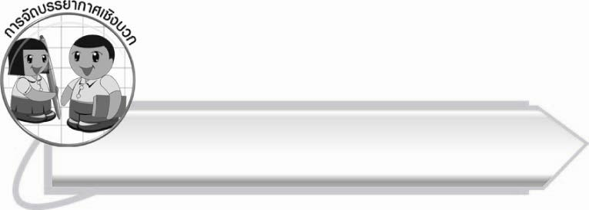
การจัดบรรยากาศเชิงบวก

ครูและนักเรียนช่วยกันสร้างบรรยากาศการเรียนรู้ร่วมกัน โดยช่วยกันคิด ช่วยกันเขียน
และช่วยกันตรวจสอบ

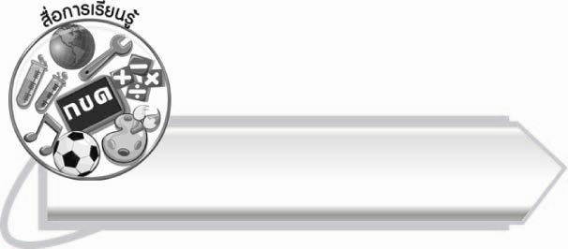
สื่อการเรียนรู้
- บัตรคำ
- กระดาษสำหรับเขียนประโยค
- กระดาษโปสเตอร์
- สีไม้ สีเทียน หรือสีเมจิก

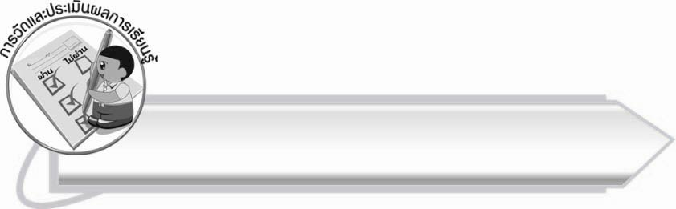
การวัดและประเมินผลการเรียนรู้

๑. วิธีการวัดและประเมินผล
๑.๑ สังเกตพฤติกรรมของนักเรียนในการเข้าร่วมกิจกรรม
๑.๒ สังเกตพฤติกรรมของนักเรียนในการเข้าร่วมกิจกรรมกลุ่ม
๑.๓ ตรวจผลงานของนักเรียน
๒. เครื่องมือ
๒.๑ แบบสังเกตพฤติกรรมการเข้าร่วมกิจกรรม
๒.๒ แบบสังเกตพฤติกรรมการเข้าร่วมกิจกรรมกลุ่ม
๓. เกณฑ์การประเมิน
๓.๑ การประเมินพฤติกรรมการเข้าร่วมกิจกรรม
ผ่านตั้งแต่ ๒ รายการ ถือว่า ผ่าน
ผ่าน ๑ รายการ ถือว่า ไม่ผ่าน
๓.๒ การประเมินพฤติกรรมการเข้าร่วมกิจกรรมกลุ่ม
คะแนน ๙ - ๑๐ ระดับ ดีมาก
คะแนน ๗ - ๘ ระดับ ดี
คะแนน ๕ - ๖ ระดับ พอใช้
คะแนน ๐ - ๔ ระดับ ควรปรับปรุง

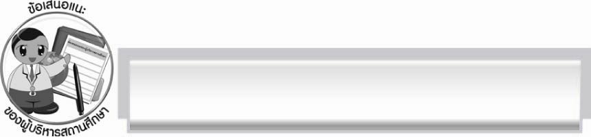
ข้อเสนอแนะของผู้บริหารสถานศึกษา
______________________________________________________________________________
______________________________________________________________________________
______________________________________________________________________________
______________________________________________________________________________
______________________________________________________________________________
______________________________________________________________________________
______________________________________________________________________________
______________________________________________________________________________
______________________________________________________________________________
______________________________________________________________________________
______________________________________________________________________________
______________________________________________________________________________
______________________________________________________________________________
______________________________________________________________________________
______________________________________________________________________________
______________________________________________________________________________
______________________________________________________________________________
______________________________________________________________________________
______________________________________________________________________________
______________________________________________________________________________
______________________________________________________________________________
______________________________________________________________________________
______________________________________________________________________________
______________________________________________________________________________

ลงชื่อ_________________________ (ผู้บริหารสถานศึกษา)
(_________________________)
________/________/_______


บันทึกหลังการสอน

ผลการจัดการเรียนการสอน

______________________________________________________________________________
______________________________________________________________________________
______________________________________________________________________________
______________________________________________________________________________
______________________________________________________________________________
______________________________________________________________________________

ปัญหา/อุปสรรค

______________________________________________________________________________
______________________________________________________________________________
______________________________________________________________________________
______________________________________________________________________________
______________________________________________________________________________
______________________________________________________________________________

แนวทางแก้ไข

______________________________________________________________________________
______________________________________________________________________________
______________________________________________________________________________
______________________________________________________________________________
______________________________________________________________________________
______________________________________________________________________________

ลงชื่อ__________________________ (ผู้บันทึก)
(_________________________)
________/________/_______

